BACCALAURÉAT GÉNÉRAL

SÉRIE SCIENTIFIQUE

Épreuve de sciences de l’ingÉnieur

Session 2015

_________

Durée de l’épreuve : 4 heures

Coefficient 4,5 pour les candidats ayant choisi un enseignement de spécialité autre que sciences de l’ingénieur. | Coefficient 6 pour les candidats ayant choisi l’enseignement de sciences de l’ingénieur comme enseignement de spécialité.

Aucun document autorisé.

Calculatrice autorisée, conformément à la circulaire n° 99-186 du 16 novembre 1999.

Traitement de l'eau des piscines privées par procédé électrochimique


Constitution du sujet
- Texte Page 3
- Documents techniques Page 17
- Documents réponses Page 25
Le sujet comporte 23 questions.
Les documents réponses DR1 à DR3 sont à rendre
avec les copies.
- Présentation du support
L'été arrivé, il est agréable de redécouvrir le plaisir de la baignade. L’eau étant un milieu vivant, les baignades successives vont contribuer à altérer le fragile équilibre de l’eau de la piscine. Un contrôle permanent et délicat de celle-ci est donc nécessaire.

Le nombre de piscines en France était de 708 000 bassins en 2000, il est passé à 1 675 680 en 2012. Cette forte croissance a placé le marché français au 2e rang mondial après les États-Unis.
Au-delà de la construction, l'entretien des piscines est donc un véritable enjeu économique et sanitaire.

Un problème sanitaire ?

L'AFSSET (agence française de sécurité sanitaire de l'environnement et du travail) a publié en 2010 un rapport sur les risques sanitaires des piscines :
- l’eau, les surfaces, le sol et l’air ambiant des piscines sont des lieux de contamination microbiologique (bactéries, virus, champignons microscopiques...). Une partie de cette contamination est d’origine environnementale, mais sa principale source provient des baigneurs, lesquels libèrent naturellement dans l’eau de nombreux germes, parfois pathogènes. Les modes de contamination sont l'ingestion d'eau, le contact cutané et la respiration ;
- lorsque les mesures d’hygiène et le traitement de l’eau ne sont pas optimaux, il existe un risque d’infection lié à la présence d’agents pathogènes.

Quelles solutions existe-t-il pour traiter l’eau des piscines ?

Plusieurs solutions existent afin de traiter l'eau des piscines. Le tableau fourni dans le document technique DT1 recense les différents principes dans le traitement de l'eau des piscines. Pour cette étude, le système retenu est le MEGAMATICTM.

Présentation du système MEGAMATICTM pour le traitement des piscines par électrolyse au sel
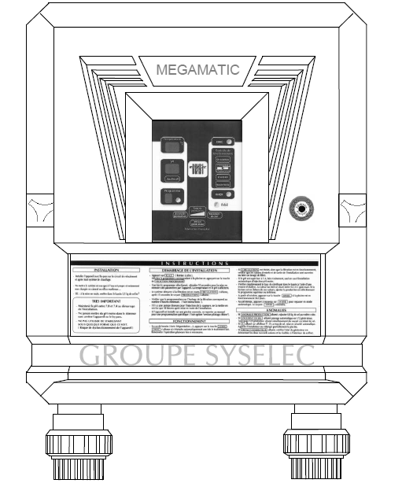

L’électrolyseur MEGAMATICTM permet :
- la production de chlore en fonction de la température du bassin ;
- la régulation du potentiel hydrogène (pH).

L’électrolyse au sel est un procédé de transformation naturel basé sur un cycle qui se renouvelle.
D’abord, il faut rendre l’eau de la piscine légèrement saline. Pour cela, du sel est dilué directement dans la piscine afin d'obtenir un dosage de 3 à 5 g∙L⁻¹ (l'eau de mer est environ 10 fois plus salée). Dès la filtration activée, le cycle de transformation commence.
Une cellule d’électrolyse, munie d’électrodes en titane, est placée sur le circuit de filtration (figure 1). Ces électrodes sont alimentées par une tension électrique faible. Le courant qui circule entre les électrodes oxyde le sel qui se transforme en chlore naturel (aussi appelé hypochlorite de sodium).
Une fois sa mission désinfectante accomplie et sous l’effet du rayonnement solaire, la réaction chimique va s’opérer en mode inverse : le chlore actif retrouve sa forme primaire de sel dissous. Ainsi, il n'y a pas de désagrément dû au chlore dans la piscine.
Il n’y a donc pas de consommation de sel par le procédé d’électrolyse puisqu’il se renouvelle sans cesse. Il faut néanmoins effectuer périodiquement un apport de sel pour compenser la perte d’eau salée (nettoyage du filtre, apport d’eau de pluie).
Pour vérifier que le système MEGAMATICTM est adapté à une piscine, il est nécessaire de vérifier que l'action désinfectante est adaptée au volume à traiter, que le dispositif de contrôle permet de s'assurer de la qualité de l'eau, tout en garantissant la sécurité des utilisateurs vis-à-vis des risques chimiques et électriques. Le questionnement ci-après a été élaboré afin de répondre à ces problématiques.
- Pourquoi traiter l'eau d'une piscine privée ?
analyser le besoin à l'origine de la conception du système de traitement de l'eau.
L'étude suivante porte sur le traitement de l'eau pour une piscine standard installée chez un particulier.
- Exprimer la fonction principale du système MEGAMATICTM. À l'aide du tableau fourni dans le document technique DT1, justifier la préconisation par les fabricants de piscines du traitement par électrolyse au sel (5 à 6 lignes au maximum).
Recherche de l'équilibre de l'eau
L'indice d'équilibre de l'eau caractérise son effet corrosif ou entartrant. Cet indice peut être déterminé à partir d'analyses réalisées par l'utilisateur. Les échantillons sont analysés suivant le mode opératoire présenté dans le document technique DT2.
Une eau corrosive peut occasionner des dommages sur le bassin, sur certains raccords ou tuyaux et une eau entartrante peut obstruer les tuyauteries.

Pour trouver l'indice d'équilibre de l'eau de la piscine étudiée, les paramètres suivants sont mesurés :
- un titre hydrotimétrique (TH) de 34°f ;
- un titre alcalimétrique complet (TAC) de 12,5°f ;
- un potentiel hydrogène (pH) de 7,5.
- À l'aide du document technique DT2, calculer l'indice d'équilibre de cette eau. Conclure en précisant, dans le cas étudié, le paramètre qui influe sur l'équilibre de l'eau.

- Quels sont les éléments constitutifs d'un système de traitement de l'eau ?
analyser le schéma de l'installation du système de traitement de l'eau.
La pompe de circulation permet de générer un débit d'eau permanent en circuit fermé. L'eau est aspirée via les skimmers (bouches semi-immergées placées sur les parois de la piscine) et via la bonde de fond. Elle est ensuite réinjectée dans la piscine par les bouches de refoulement. L'eau est débarrassée des particules par le filtre à sable. Une pompe à chaleur (PAC) assure le réchauffement de l'eau. Avant l'entrée de l'eau dans la cellule d'électrolyse, une sonde contrôle son pH. Si le pH est trop élevé, un liquide correcteur de pH est injecté dans la piscine à l'aide de la pompe du correcteur de pH.
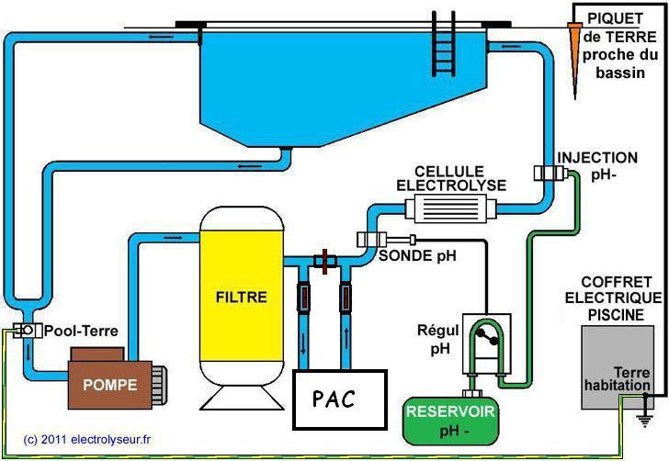
pompe
du
correcteur
de pH
skimmer
bouche de refoulement
bonde de fond
réservoir du
correcteur de pH
pompe de
circulation
filtre à
sable
cellule d'électrolyse
sonde pH
mise à
la terre
P A C
cellule d'électrolyse
piquet de
terre proche
du bassin
injection du
correcteur

coffret
électrique
piscine

- schéma d'installation.

- Préciser le rôle des constituants principaux de l'installation (voir figure 1) en complétant le tableau fourni dans le document réponse DR1.

- Comment produire un désinfectant par électrolyse ?
analyser le procédé de désinfection.
Le cycle représenté ci-dessous résume le procédé de désinfection :

 | NaCl⁽¹⁾ + H₂O⁽²⁾ |   action de l'électrolyse | NaClO⁽³⁾ + H₂O
 | NaCl⁽¹⁾ + H₂O⁽²⁾ |  |  | transformation  au contact de l'eau
 | NaCl⁽¹⁾ + H₂O⁽²⁾ |   action UV du soleil | HClO⁽⁴⁾+ NaOH⁽⁵⁾

⁽¹⁾NaCl : chlorure de sodium
⁽²⁾H₂O : eau
⁽³⁾NaClO : hypochlorite de sodium
⁽⁴⁾HClO : acide hypochloreux (chlore)
⁽⁵⁾NaOH : solution de soude
La solution de soude produite fait varier le pH de l’eau qui est contrôlé et ajusté régulièrement.
Il faut produire 1 mg∙L⁻¹ de NaClO par 24 heures afin de traiter correctement une eau à 23 °C.

Données :
- la masse molaire de l'hypochlorite de sodium (NaClO) vaut 74,5 g∙mol⁻¹ ;
- la constante de Faraday vaut 96 500 C∙mol⁻¹. Elle représente la charge électrique en coulomb (C) à faire passer dans l'électrolyseur afin de produire, dans notre cas, une mole de désinfectant ;
- 1 ampère = 1 coulomb par seconde ;
- le volume d'eau de la piscine est de 110 m³.
- Pour déterminer la valeur de l'intensité du courant électrique qui doit traverser l'électrolyseur :
- calculer la masse de NaClO à produire lors d'une journée de baignade avec une eau à 23 °C, puis le nombre de moles équivalent à cette production ;
- relever à partir du document technique DT3, le temps de production du chlore par 24 heures en fonction du volume de la piscine ;
- calculer l'intensité du courant électrique à partir du temps de production.

- D'après le tableau 2 du document technique DT3, à quel mode de production correspond la valeur de l'intensité du courant calculée à la question Q4 ?

Pour informer l'utilisateur du bon fonctionnement, le système dispose d'un indicateur visuel, appelé BARGRAPH (figure 2). Ce dernier permet à l'utilisateur de contrôler si l'intensité du courant pour l'électrolyse permet une production normale de chlore.
La tension U_{pH} est l'image du courant qui circule entre les deux électrodes. Cette tension est appliquée sur une entrée analogique de l'unité de traitement. Un programme permet alors de traiter cette information afin de renseigner un indicateur numérique à diodes électroluminescentes (DEL) qui affiche le pH mesuré.
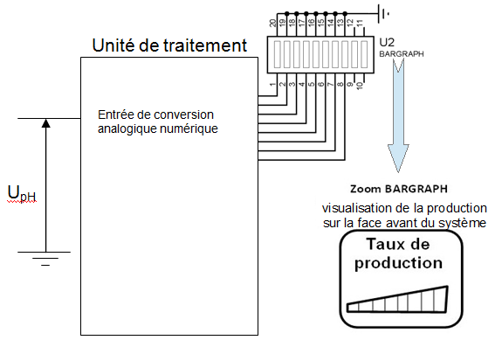

- schéma électrique de commande du BARGRAPH.

L'affichage sur le BARGRAPH permet une visualisation de l'intensité du courant, circulant entre les électrodes de 2 A à 4 A, avec une précision de 0,25 A conformément au tableau 2 du document technique DT3.
En fonction de la dureté de l'eau (TH), les électrodes en titane peuvent s'entartrer. Un dépôt calcaire sur la cathode diminue la conductivité électrique et altère alors l'efficacité du système de production de chlore. En-deçà de 20 % de conductivité, le système ne fonctionne plus correctement. Une solution simple, limitant la fréquence d'entretien, consiste à inverser la polarité des électrodes. En effet, par cette action le dépôt calcaire se résorbe et les plaques retrouvent une conductivité correcte.

- Après analyse des courbes fournies dans le document technique DT4, indiquer la durée approximative à ne pas dépasser entre deux inversions de polarité.

- Conclure quant au mode de production de chlore et à la fréquence d'entretien des électrodes.
- Comment réguler l'apport du correcteur de pH ?
après avoir étudié la façon dont s'effectue la mesure du pH, analyser et vérifier les performances de la pompe du correcteur de pH.
Comme énoncé précédemment, la valeur du pH est importante pour l'efficacité du traitement de l'eau et pour le confort des baigneurs. Le pH idéal doit être maintenu grâce à une régulation.
Une sonde placée sur le circuit de filtration mesure le pH. Si la mesure indique un pH trop élevé, la pompe du correcteur de pH injecte la juste quantité de correcteur de pH dans le circuit de filtration.
Mesure du pH
La sonde pH est le capteur de mesure qui fournit une tension image du pH. Ce capteur est inséré dans le circuit en amont de la pompe du correcteur de pH (voir figure 1). Il est placé perpendiculairement à la tuyauterie (voir figure 3).
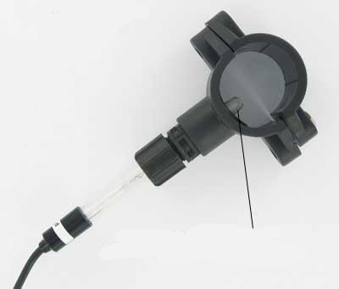
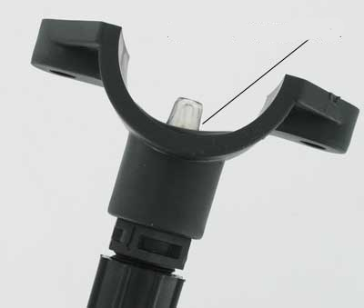
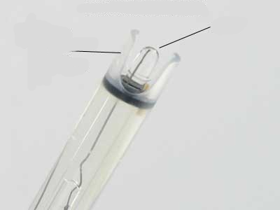
Bout immergé de la sonde
protection plastique
contre les micros projections
sonde
Positionnement de
la sonde
Installation de la sonde
Positionnement des projections contre les micros projections

- montage de la sonde pH.
Rappel
Le pH est mesuré grâce à deux électrodes constituées de matériaux spécifiques. Une tension électrique inférieure à 1 volt et fonction du pH apparaît entre ces deux électrodes.
La différence de potentiel entre les deux électrodes est amplifiée avant d'être numérisée par le CAN. Elle est ensuite traitée par un algorithme de calcul afin d'être exploitée en vue de la régulation.
La tension de sortie du capteur utilisé varie entre 0 et 10 V pour les valeurs de pH variant de 14 à 0, avec une précision de ± 0,1 unité de pH, conformément à la figure 4.
- Préciser les grandeurs et la nature d'entrée et de sortie du capteur. Justifier l'emploi du CAN.

La chaîne de mesure du pH est représentée sur la figure 4.
 | pH |  | U_{pH}  tension en V |  | N
 |  | Capteur |  | CAN
- chaîne de mesure du pH.

Un ensemble de mesures a permis de représenter la relation entrée - sortie du capteur et d'obtenir le tracé de la figure 5. Le capteur fournit une tension U_{pH}, image de la grandeur physique mesurée qui est le pH.

UpH(V)

- courbe de l'évolution de la tension U_{pH} en sortie du capteur en fonction de la valeur de pH.

Le convertisseur analogique numérique utilisé dans ce capteur a les caractéristiques suivantes :
- une grandeur d'entrée analogique qui est une tension comprise entre [0 ; 10V] ;
- une grandeur de sortie numérique qui est un nombre N codé sur 12 bits en binaire naturel.

- Déterminer, d'après la figure 5, la relation qui donne U_{pH} en fonction de pH, puis la relation donnant N en fonction de U_{pH}. Calculer la plus petite variation de pH mesurable par la chaîne de mesure. Comparer cette variation avec la précision annoncée. Conclure quant à la validité du système d'acquisition.

Pompe du correcteur de pH
Dès que la mesure du capteur dépasse de plus de 0,1 unité le pH souhaité, la pompe du correcteur de pH entre en action pour injecter une quantité de correcteur dans l'eau. L'évolution du pH n'est pas instantanée. Il faut du temps pour que le correcteur agisse sur la masse d'eau.
Afin de garantir une variation douce du pH, le constructeur a élaboré un protocole de correction de pH décrit ci après :
- dosage et injection pendant 5 minutes du correcteur de pH ;
- arrêt de la pompe pendant 15 minutes, ce qui permet de stabiliser l'eau traitée ;
- si la valeur mesurée du pH au bout de ces 15 minutes n'est toujours pas correcte, la pompe est remise en service pendant 5 minutes.

- Parmi les différents types de pompes (voir document technique DT5) justifier le choix du type péristaltique.
Une pompe péristaltique permet de déplacer un fluide par une succession de contraction et décontraction (capacité que possède un tube en matériau souple à se déformer, puis à reprendre sa forme initiale) après avoir été écrasé par des galets.
Les différents éléments de la pompe péristaltique sont (figure 6) :
- un bâti ;
- un moteur ;
- un réducteur ;
- un porte-galets muni de deux galets ;
- un tube déformable.
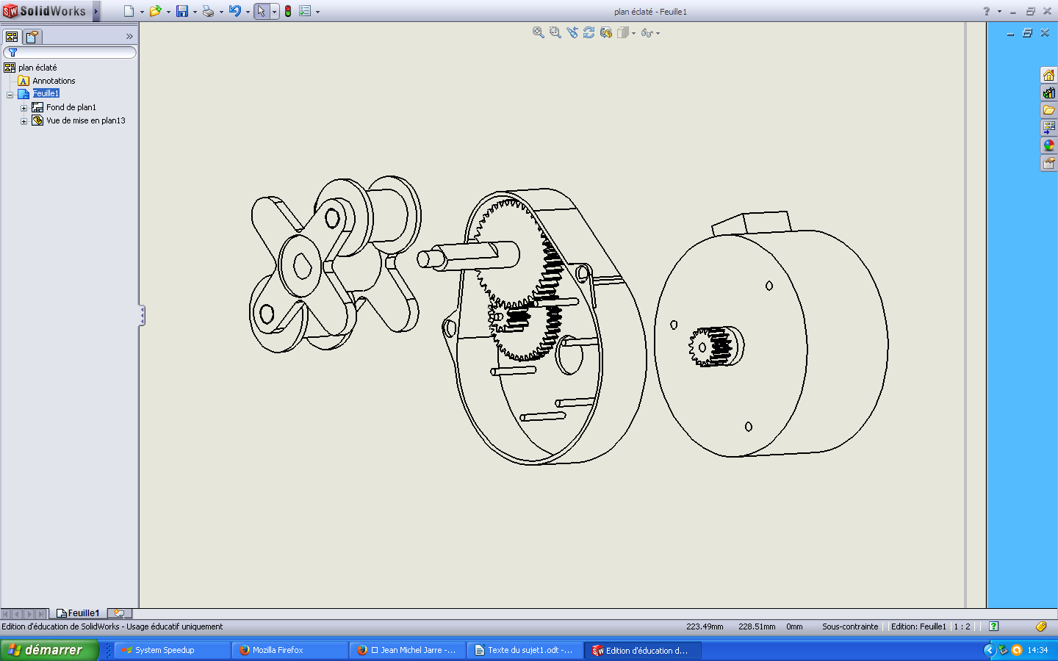
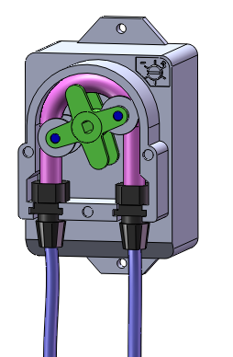
- vue éclatée des différents éléments de la pompe.
Porte-galets

Galet

Réducteur

Moteur

Roue 4
Z4 = 40
Pignon 1
Z₁ = 16
Roue 2
Z2 = 40
Pignon 3
Z₃ = 10
Bâti
Tube déformable

L'écrasement du tube déformable entre les galets et le bâti provoque derrière la zone écrasée une dépression dans le tube qui se remplit aussitôt de fluide (figure 7a).
La rotation du porte-galets provoque la circulation du liquide entre l'entrée E et la sortie S de la pompe (figures 7b à 7f).
Les deux galets compriment le tube et emprisonnent un volume de 1 380 mm³ de liquide (figure 7f) qui est pulsé vers la sortie lorsque le porte-galet fait un demi-tour.

Zone écrasée
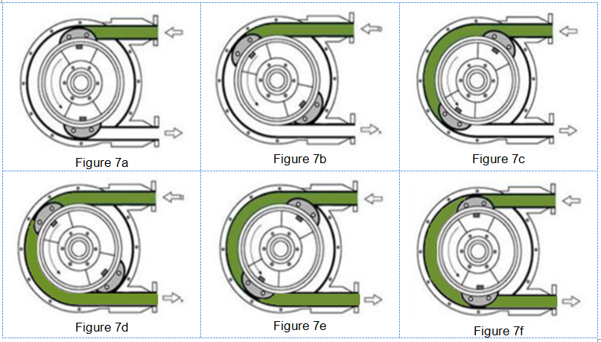
E
E
E
E
E
E
E
S
S
S
S
S
S
Volume de 1 380 mm³ de liquide emprisonné entre deux galets
Porte-galets
Galet

- différentes étapes du déplacement du fluide.

Une vue synoptique de la chaîne fonctionnelle de la tâche « injecter le correcteur de pH » est représentée sur le document réponse DR2. Les constituants de la chaîne d'énergie sont reliés entre eux par un lien de puissance (demi-flèche) symbolisant les deux grandeurs dont le produit caractérise le transfert de puissance entre ces constituants.
Par exemple, pour préciser les deux grandeurs sur un lien de puissance électrique, la notation est la suivante : U (V)
I (A)
- Compléter le schéma fourni dans le document réponse DR2, en indiquant la nature des puissances transmises par les différents composants et les grandeurs qui les définissent. Préciser l'unité de chacune des grandeurs.

Le modèle multiphysique, représenté figure 8, permet de simuler le volume de correcteur de pH injecté dans la piscine en fonction de l'alimentation du moteur.
La cylindrée de la pompe péristaltique est le volume de fluide refoulé par tour.

- Afin de renseigner le modèle multiphysique, calculer la cylindrée de cette pompe.

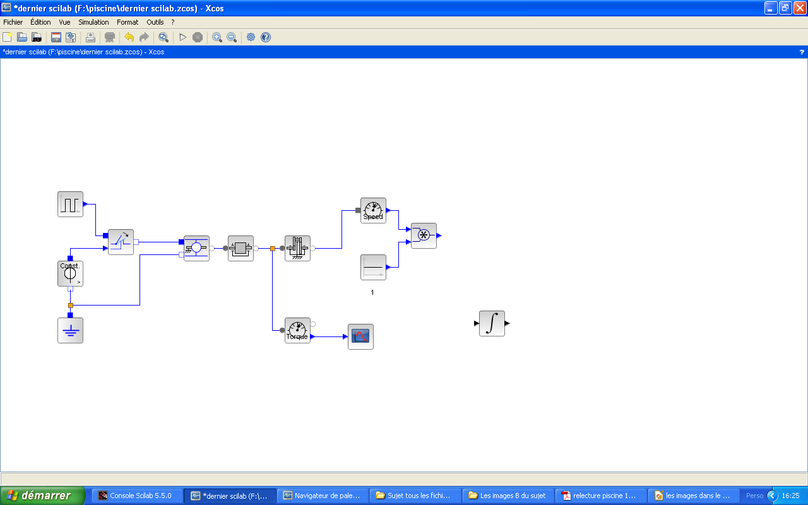
alimentation pompe 5 min
arrêt pompe 15 min
alimentation pompe 5 min
230 V
50 Hz
moteur
inertie
force électromotrice
N pompe
réducteur de vitesse
débit volumique
de la pompe
cylindrée
volume injecté dans la piscine
calcul du volume injecté
Nporte-galets

multiplicateur

opérateur
intégral

- modèle multiphysique de la pompe doseuse de correcteur pH.

Le constructeur préconise d'injecter un volume de 0,88 L de correcteur de pH pendant les 10 minutes d'injection (deux fois 5 minutes) de la pompe afin de diminuer la valeur du pH de façon satisfaisante. Le protocole suivi est celui énoncé précédemment.
- Afin de renseigner le modèle multiphysique, déterminer la fréquence de rotation que doit avoir le porte-galets pour injecter 0,88 L de correcteur de pH.

- Le fabricant de cette pompe indique un débit maximal de 6 L∙h⁻¹. Conclure quant au dimensionnement de la pompe.

Afin de valider le choix du moteur électrique de la pompe, il est nécessaire de connaître le couple qu'il doit fournir.
Une simulation du modèle a permis de visualiser la courbe d'évolution de la norme du couple moteur en fonction de son angle de rotation en régime permanent (figure 9).

- Calculer le rapport de transmission du réducteur en utilisant les données de la figure 6.

- évolution de la norme du couple moteur en fonction de son angle de rotation en régime permanent.

- Relever le couple maximal et justifier la forme de la courbe du couple, ainsi que les valeurs en abscisse, en s'aidant de la figure 7f, de la figure 9 et du rapport de transmission défini à la Q15.

Le moteur électrique du type 82-524-4 alimenté en 230 V - 50 Hz développe sur son arbre de sortie, tournant à 375 tr∙min⁻¹, une puissance utile de 3,5 W en régime permanent.
- Valider le choix du moteur entraînant la pompe et justifier la réponse.
- Comment garantir la sécurité des personnes ?
justifier les choix de matériels afin de respecter les normes de sécurité.
Plusieurs points de sécurité sont à assurer pour permettre une utilisation en toute confiance et répondre aux normes en vigueur.
Garantir un pH non dangereux pour les personnes et pour le matériel
Le dosage du correcteur de pH, géré par la pompe péristaltique, impose :
- un branchement adapté du moteur, pour assurer sa rotation dans le sens souhaité (injection du produit et non refoulement) ;
- un choix de matériau pour le tuyau souple pour supporter les contraintes d'écrasement et d'environnement (acidité du fluide).
Choisir le matériau
Le tuyau écrasé par les galets est le seul composant de la pompe en contact avec le fluide déplacé. Ce tuyau doit donc présenter une résistance chimique adaptée au fluide transporté (ici un acide fort, l'acide sulfurique).

- Au regard du tableau caractérisant les différents types d'élastomères (document technique DT6), choisir le matériau le mieux adapté pour la fabrication du tuyau de la pompe. Justifier le choix.

Un autre critère à prendre en compte pour le choix du matériau est sa déformation élastique qui doit garantir le bon fonctionnement de la pompe.
La déformation limite dans le domaine élastique est proportionnelle au rapport qui prend en compte les propriétés du matériau, donc
avec :
- déformation limite en % ;
- module de Young en MPa ;
- ténacité en MPa∙m^{1/2} ;
- coefficient prenant en compte la géométrie de la pièce sollicitée.

Les matériaux choisis pour la conception du tuyau sont ceux qui possèdent une valeur de l'indice de performance supérieur à 0,018 m^{1/2}, ceci afin de maximiser la déformation sans risquer l'endommagement.

Un diagramme de choix est représenté sur le document réponse DR3.
Les matériaux utilisables sont des élastomères tels que 1 MPa < < 10 MPa afin qu'ils puissent se déformer sous un moindre effort (environ 25 N).

- Sur le document réponse DR3, tracer les deux droites verticales correspondant aux valeurs limites du module de Young, puis justifier si l'élastomère choisi en réponse à la question Q18 répond au cahier des charges. Calculer la nouvelle valeur de l'indice de performance P₁ pour ce matériau puis tracer la nouvelle droite oblique correspondant aux iso-valeurs de ce nouvel indice.

- Justifier la possibilité d'utiliser un matériau comme l'isoprène (IR), à l'aide du document technique DT6 et de la nouvelle droite oblique de P₁.
Conclure sur la validité de ce matériau choisi à la question Q18 au regard de l'indice de performance.

Garantir la sécurité des personnes contre les contacts indirects
L'installation est équipée d'une mise à la terre qui s'effectue par un piquet planté proche du bassin (voir figure 1). La norme NF C15-100 impose que les masses métalliques accessibles des différents équipements soient reliées à la terre avec une protection électrique assurée par un disjoncteur différentiel de 30 mA en tête de l'installation. Cette norme permet donc d'assurer la protection de l'installation et des personnes contre un défaut d'isolement électrique. Le document technique DT7 décrit le principe de fonctionnement d'un disjoncteur différentiel.

Afin de valider le choix de matériel assurant la sécurité des personnes, l'analyse d'un défaut franc est étudié. Un fil conducteur du système MEGAMATICTM se rompt et met la phase L1 en contact avec la carcasse du système (figure 10).

- schéma de principe d'un défaut d'isolement électrique.
L1
N
fil conducteur mettant la phase L1 en contact avec la carcasse du système.
disjoncteur différentiel
DDR 30mA
Données :
- RB est la résistance à la terre du neutre, RB = 0,2 Ω ;
- RA est la résistance à la terre du système MEGAMATICTM, RA = 100 Ω.
L'utilisateur, qui est en contact avec l'enveloppe conductrice, est équivalent à une résistance RH telle que RH = 1 000 Ω.
En faisant l'hypothèse que la terre est assimilable à un conducteur homogène de résistance négligeable par rapport à RA et RB, le schéma électrique équivalent devient celui qui est représenté à la figure 11.

U_{D}
Point de jonction
créé par la phase
touchant la
carcasse
I_{D}
RB
U_{D}
I_{D}
RB
RH
- a. sans contact. b. avec contact de l'utilisateur.

En se plaçant au moment du défaut, et dans la configuration décrite figure 11 b :
- Préciser, à partir de la figure 11 b, la valeur de la tension de défaut U_{D} . Calculer le courant de défaut I_{D} engendré.
À cet instant, l'utilisateur touche la carcasse comme indiqué. Calculer le courant traversant l'utilisateur. À partir des résultats et du document technique DT7, conclure quant à la validité du système de protection.

- Synthèse générale et optimisation.
présenter une synthèse du travail réalisé et proposer une optimisation du système.
Le dépliant publicitaire du MEGAMATICTM annonce « une alternative intéressante aux traitements habituels de l'eau des piscines, plus économique, plus écologique et moins allergisante que le chlore ».

- Parmi les avantages annoncés par le fabricant, citer ceux que les études précédentes ont permis de valider.

- À partir du retour du service après-vente (SAV) donné dans le document technique DT8, proposer une optimisation du produit pour les deux cas non résolus.

Tableau récapitulatif des différents traitements d'eau de piscine

 | Principe | Avantages | Inconvénients
Chlore | Le chlore permet de lutter contre les champignons, les algues et les bactéries ; il est  disponible sous forme de pastilles, liquide, granulés, comprimés et traitements automatiques. | - peu onéreux ;  - très efficace ;  - désinfectant et oxydant ;  - simple d'utilisation. | - encombrant : grandes quantités nécessaires au traitement de l'eau ;  - dérègle le pH de l'eau de la piscine ;  - odeur désagréable.
Sel | L'eau de la piscine est légèrement salée (entre 3 et 5 g∙L⁻¹), puis un électrolyseur transforme le sel en chlore. | - peu contraignant : il n'y a rien à faire ;  - coût d'utilisation faible : il suffit d'acheter du sel et du correcteur de pH ;  - confort de baignade : pas irritant. | - investissement de départ élevé ;  - modifie de façon importante le pH de l'eau.
Brome | Le brome est un désinfectant très réactif et un oxydant* qui possède les mêmes qualités que le chlore : ce traitement de l'eau élimine les microbes, bactéries, algues et champignons.  Il est disponible sous forme de pastilles et tablettes. | - il est peu sensible à la température de l'eau : il reste extrêmement réactif dans une eau chaude ;  - le brome n'a pas d'odeur. | - onéreux ;  - dissolution plus lente que le chlore.
Oxygène actif | L'oxygène actif est un oxydant très puissant. C'est un bon algicide (lutte contre les algues). En revanche, il ne désinfecte pas, il faut donc lui associer un désinfectant.  Il est disponible sous forme de granulés, sachets et liquide. | - l'oxygène actif dans l'eau n'a pas d'effet secondaire, contrairement au chlore et au brome qui peuvent entraîner des désagréments s'ils sont mal dosés ;  - très réactif ;  - compatible avec tous les types de revêtements. | - très sensible au taux de pH de l'eau ;  - très sensible aux ultraviolets (UV) ;  - très sensible à la température de l'eau : plus l'eau est chaude, plus son efficacité se trouve réduite.

Les différents éléments de l’équilibre d'une eau de piscine
 | unités | rôle | plage normale | effet
pH  potentiel d'hydrogène | sans unité | Il permet de révéler le caractère acide ou basique de l'eau. Un pH de 7,0 correspond à une eau neutre. | de  7,0  à  7,6 | Ce paramètre influence le confort de la baignade. Un pH trop bas crée un risque de corrosion. Un pH trop haut crée un risque de turbidité* et d'entrave à l'action du désinfectant.
TH  titre hydrotimétrique | degrés français (°f) | Il permet de mesurer la « dureté » de l'eau (dépend de la quantité de sels de calcium et de magnésium).  Ce paramètre de l'eau, dépend uniquement de sa localisation géographique. | de 15°f  à  20°f | Trop dure ou trop douce, l'eau est préjudiciable au bassin lui-même et aux éléments du système de filtration. Sa mesure précise est donc de grande importance.
TAC  titre alcalimétrique complet | degrés français (°f) | Il permet de mesurer la totalité des sels alcalins (expression de la teneur de l'eau en carbonates et en bicarbonates).  Ce paramètre de l'eau, dépend uniquement de sa localisation géographique. | de 10°f  à  30°f | Ce paramètre influe sur le pH et constitue un facteur important pour la maintenance correcte du filtre et de la pompe, ainsi que pour éviter des problèmes de turbidité* et d'incrustation sur les parois et le fond de la piscine.
*turbidité : caractère plus ou moins trouble d'un liquide.
Procédure de détermination de l'indice d'équilibre
1. Détermination des différents paramètres TH, TAC et pH des échantillons d'eau prélevés dans la piscine.

2. Détermination des facteurs associés au TH et TAC
valeur du TH (°f) | 5 | 8 | 10 | 12,5 | 16 | 20 | 25 | 34 | 45 | 56
valeur du TAC (°f) | 5 | 8 | 10 | 12,5 | 16 | 20 | 25 | 34 | 45 | 56
facteur | 1,4 | 1,6 | 1,7 | 1,8 | 1,9 | 2 | 2,1 | 2,2 | 2,3 | 2,4

3. Calcul de l'indice d’équilibre
Pour obtenir cet indice, additionner les deux facteurs (TH + TAC) déterminés et le pH.
Comparer la valeur d'indice obtenue avec le tableau ci-après et appliquer le traitement recommandé.
indice | caractéristique de l'eau | recommandations
< 9,6 | très corrosif | augmenter le pH à 7,5 environ  recalculer l'indice d'équilibre régulièrement
9,6 à 10,5 | corrosif
10,6 à 10,9 | proche de l'équilibre | recalculer l'indice d'équilibre régulièrement
11 à 11,2 | à l'équilibre | aucune action nécessaire
11,3 à 11,6 | proche de l'équilibre | recalculer l'indice d'équilibre régulièrement
11,7 à 12,5 | incrustant | diminuer le pH à 7,3 environ  recalculer l'indice d 'équilibre régulièrement
> 12,6 | très incrustant

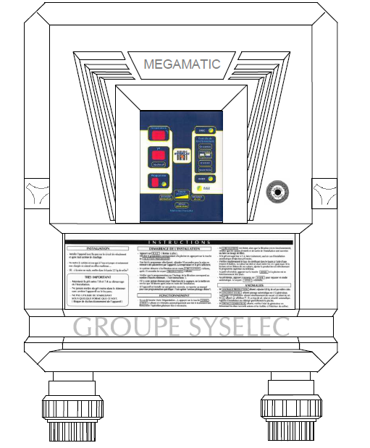
MEGAMATICTM
traitement des piscines privées par procédé électrochimique

DESCRIPTIF
MEGAMATIC™ se présente sous la forme d'une armoire compacte comportant les éléments suivants :
- un capot sur lequel figurent les principales instructions ;
- une platine aluminium, avec étriers pour positionnement du capot et colliers pour maintien de la partie plomberie ;
- un générateur électrochimique composé d'électrodes bipolaires en titane revêtu d'oxyde de métaux précieux (10 plaques pour le MEGAMATIC™) ;
- un coffret électronique assurant la gestion de l'ensemble avec visualisation de différents paramètres (pH, température, programme, les différents contrôles, fonction hiver et fonction choc) ;
- une pompe doseuse, débit maxi 6 L∙h⁻¹ ;
- un capteur de débit ;
- une sonde de température, de 0 °C à 47 °C, précision ± 0,1 °C ;
- une sonde pH, précision ± 0,1.

PRODUCTION

Tableau 1 : temps de production du chlore par 24 h, en fonction du volume du bassin.
sélection commutateur | volume du bassin  en m³ | temps de production par 24 heures
 |  | 15 à 19 °C | 20 à 25 °C | > 26 °C
1 | de 0 à 12,5 | 1 h | 1 h 30 min | 2 h
2 | de 12,5 à 25 | 2 h | 3 h | 4 h
3 | de 25 à 37,5 | 3 h | 4 h 30 min | 6 h
4 | de 37,5 à 50 | 4 h | 6 h | 8 h
5 | de 50 à 62,5 | 5 h | 7 h 30 min | 10 h
6 | de 62,5 à 75 | 6 h | 9 h | 12 h
7 | de 75 à 87,5 | 7 h | 10 h 30 min | 14 h
8 | de 87,5 à 100 | 8 h | 12 h | 16 h
9 | de 100 à 110 | 9 h | 13 h 30 min | 18 h

Tableau 2 : gestion de l'affichage, en mode production, en fonction de l'intensité.

 |  | MEGAMATICTM
Défaut générateur |  | I < 0,5 A  allumé fixe avec coupure de production  affichages t°/pH/programme éteints
Anomalie production | normal | I < 2 A / clignotant  I < 1,5 A / allumé fixe
Anomalie production | hiver | I < 1,5 A / clignotant  I < 1 A / allumé fixe
Production normale |  | 2 A < I < 4 A  l'allumage de chaque DEL correspond à une augmentation de 0,25 A
Excédent de sel | normal | I > 4 A / allumé fixe  + ½ générateur
Excédent de sel | ½ générateur | I > 4,5 A  coupure production + « S » sur afficheur température

temps de production en minutes
épaisseur du dépôt
en micromètres
épaisseur du dépôt en micromètres
conductivité électrique en %

Tableau comparatif de différentes pompes fournissant pression et débit convenables :

Type | Avantages | Inconvénients
Pompe à palettes  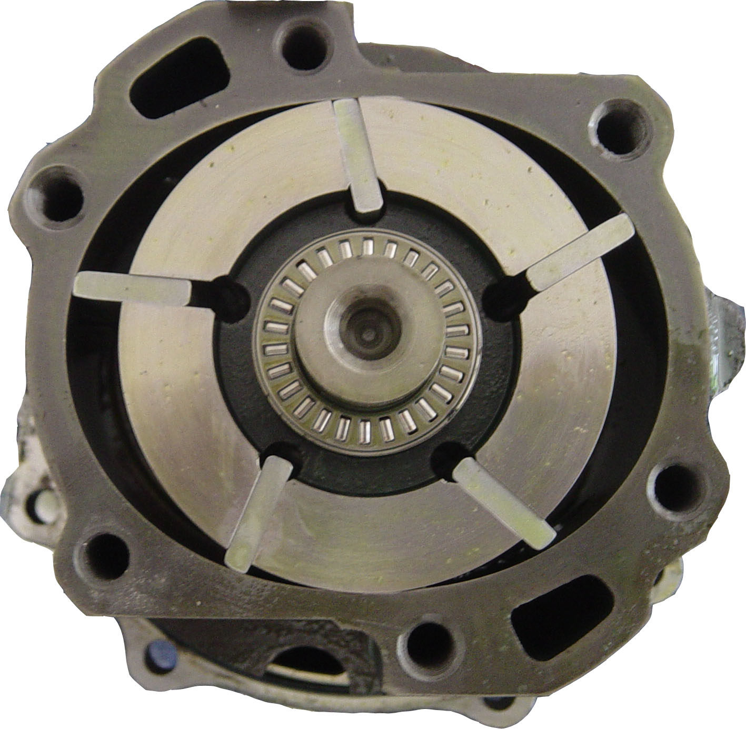 | - faible niveau sonore en fonctionnement ;  - inversion entrée/sortie possible ;  - auto-amorçage. | - le lubrifiant peut entrer en contact avec le fluide transporté ;  - tolérance aux liquides limitée.
Pompe centrifuge   | - très robuste ;  - un seul sens de rotation ;  - inversion entrée/sortie impossible. | - pas de dosage possible ;  - vitesse élevée nécessaire ;  - le lubrifiant peut entrer en contact avec le fluide transporté ;  - phénomène de cavitation qui peut être destructeur ;  - pas d'auto-amorçage.
Pompe péristaltique  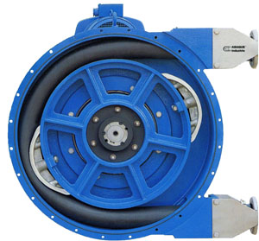 | - contact fluide/tuyau uniquement ;  - pas de contamination du fluide transporté avec les produits lubrifiant ;  - auto-amorçage ;  - dosage précis ;  - inversion entrée/sortie possible. | - usure du tuyau écrasé.
Pompe à engrenage   | - très robuste ;  - silencieuse ;  - inversion entrée/sortie possible ;  - auto-amorçage. | - le lubrifiant peut entrer en contact avec le fluide transporté.

Principaux élastomères
résistance  chimique | caoutchouc naturel (NR) | néoprène (CR) | butadiène-styrène (SBR) | isoprène (IR) | caout-chouc butyle (IIR) | éthylène  (EVA) | élastomère de silicone (SI) | polyuréthane  (PU)
huile | - | ++ | - | - | - | - | + | ++
solvants | - | + | - | - | + | - | - | ++
eau | ++ | ++ | ++ | ++ | +++ | +++ | ++ | +++
imperméabilité aux gaz | + | - | + | + | +++ | - | + | -
acides faibles | ++ | ++ | ++ | ++ | +++ | ++ | + | +
acides forts | + | + | + | + | +++ | ++ | - | +

- : non utilisable + : utilisable ++ : performant +++ : recommandé

a) Principe simplifié de fonctionnement d’un disjoncteur différentiel (DDR)
En l’absence de défaut (pas de rupture d’isolant, I_{D} = 0 A) I1 = I2, le DDR ne se déclenche pas (les deux interrupteurs restent fermés) ; le courant I1 qui rentre est de même intensité que celui qui sort I2.
Enveloppe conductrice
DDR
I_{F}
D
Phase
Neutre
Rupture d'isolant
I₁
I₂
I_{D}
D est un dipôle quelconque, ici D est le circuit de l'électrolyseur.
IF est l’intensité du courant de déclenchement du DDR.
En présence d’un défaut d’isolement I1 > I2 avec I1 - I2 = ID , le circuit de détection du DDR va enregistrer cet écart ID entre l’intensité du courant « sortant » et l’intensité du courant « rentrant ». Si ID atteint IF avec IF= 30 mA (intensité de déclenchement du DDR) les interrupteurs s’ouvrent et l’équipement sera automatiquement mis hors tension.
b) Effet d’électrisation sur un être humain
À partir de 5 mA | À partir de 10 mA | À partir de 25 mA | À partir de 50 mA
secousse électrique | contraction musculaire | tétanisation des muscles respiratoires | fibrillation ventriculaire : effets irréversibles

Le tableau ci-dessous est un extrait des retours au service après vente (SAV) concernant les problèmes rencontrés par les utilisateurs du système MegamaticTM.

Nombre de cas | Problèmes | Analyse | Solutions
5 | Température bloquée sur 47 °C. | La sonde de température est en court-circuit. | Remplacer la sonde de température.
4 | Eau verte, apparition d'algues. | Taux de sel trop bas, surtout en période estivale, utilisation piscine intensive manque de sel après un orage violent. Les utilisateurs se plaignent d'avoir dû rajouter manuellement du sel.
4 | Eau trouble. | pH trop élevé, les utilisateurs ont observé le fonctionnement de la pompe de régulation de pH alors que le correcteur manquait dans le réservoir.

Composant | Fonction (à compléter) | Pour information
Pompe de circulation | assurer la circulation de l'eau de la piscine | pompe centrifuge alimentée en 230 V
Filtre à sable |  | volume moyen 40 L
PAC |  | élément optionnel
Cellule d'électrolyse |  | électrodes en titane
Sonde pH
Pompe du correcteur de pH |  | alimentée en 230 V
Réservoir de correcteur de pH |  | bidon de 20 L
Coffret électrique de la piscine |  | permet la lecture des informations

Relais
Moteur
Réducteur
Pompe
ordre de fermeture donné par la carte électronique
puissance
électrique

Noter pour les points repérés ci-dessus, la nature des puissances :

Nature de P₁ Nature de P₂ Nature de P₃ Nature de P₄

Écrire l'expression littérale de la puissance :

P₁ = P₂ = P₃ = P₄ =

Préciser l'unité de chacune des grandeurs :

1
2
3
4

P₁ = U I cosφ P₄ = Q_{v} Δp

Le diagramme ci-dessous se lit de la façon suivante :
- les familles de matériaux (polymères, métaux, céramiques, etc.) sont représentées dans des bulles ;
- l'abscisse du graphe est le module de Young en GPa (1GPa = 10³ MPa) ;
- l'ordonnée du graphe est la ténacité en MPa·m^{1/2} .

Compte tenu des échelles logarithmiques en abscisses et en ordonnées, les iso-valeurs de l'indice de performance P₁ sont des droites obliques. Les autres valeurs de P₁ correspondent à des droites parallèles à celle tracée, qui représente la valeur de l'indice de performance P₁ = 100 / (0,1×10³) = 1 m^{1/2} (calcul effectué au point indiqué).
Module de Young, E en GPa

Ténacité, K1c en MPa.m^{1/2}
Ethylène acétate de vinyle (EVA)
Caoutchouc naturel (NR)
Polychloroprène
Caoutchouc butyle (IIR)
Isoprène (IR)
Elastomère de silicone (SI)
Polyuréthane (ePU)
Caoutchouc butadiène-styrène renforcé au noir de carbone (SBR)
Ethylène acétate de vinyle (EVA)

Oxydant : se dit d'un corps susceptible de fournir de l'oxygène et, plus généralement, de fixer les électrons.

